Weiden bekommt ein zweites Bataillon und 350 weitere Artilleristen
Weiden in der Oberpfalz
13.02.2023 - 18:13 Uhr
OnetzPlus
Wenn man so will, sind es 350 neue Arbeitsplätze für die Stadt: Die Major-Radloff-Kaserne rüstet als Bundeswehrstandort auf. Doch damit tauchen viele neue Fragen auf.
von Friedrich Peterhans
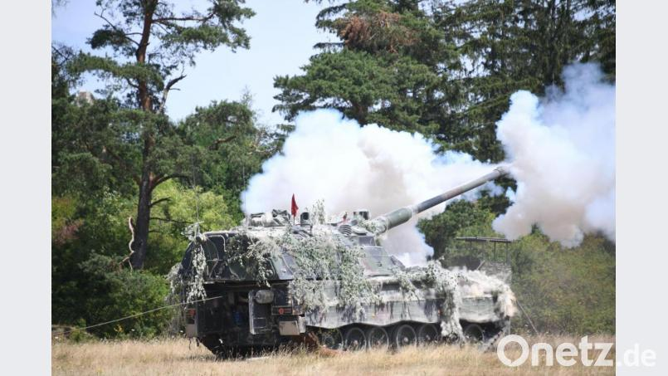
Die Panzerhaubitze 2000, hier bei einer Übung in Grafenwöhr, ist die bekannteste Waffe der Weidener Artilleristen. Das wird sie auch nach der geplanten Umstrukturierung am Standort bleiben.
Bild: Mario Hönig/Bunderwehr
Von Friedrich Peterhans und Sonja Kaute
Es klingt nach gepflegtem Smalltalk bei Bier, Sekt und Salzletten. Die Bundeswehr bat vergangene Woche in der Major-Radloff-Kaserne zu einem "Sicherheitspolitischen Abend", einer Art Neujahrsempfang. Natürlich war die Weltpolitik in Form des Ukrainekriegs und der Scholz'schen Zeitenwende mit im Saal. Doch was Kommandeur Thorsten Wallschus in seinem Vortrag noch alles erwähnte, schlägt schneller auf Weiden durch, als jeder dachte.
Der Oberstleutnant gab als Standortältester und Chef des Artilleriebataillons 131 bekannt, dass die Garnisonstadt Zuwachs um 350 Soldatinnen und Soldaten bekommt. Offen sind noch die Fragen, die sich daran anschließen: Wann? Wie lange? Wo werden sie wohnen? Wie wird umstrukturiert?
Fest steht hingegen, dass es passieren wird. "Es ist ministeriell gezeichnet", sagt der für die Presse zuständige Oberstabsfeldwebel Mario Hönig. Ministeriell heißt in diesem Falle ganz aktuell. Unter den Plänen steht der Name des neuen Verteidigungsministers Boris Pistorius.

"Kraftakt" bis Ende 2024
"Das wird ein Kraftakt", schwant Wallschus. Unter Fortführung des Auftrags muss ein bestehendes Bataillon umgegliedert und ein weiteres neu aufgestellt werden. "Es gehören tiefgreifende personelle Veränderungen, Zuwachs an Personal, Material, Großgerät und Fahrzeugen dazu, aber auch einige infrastrukturelle Maßnahmen zum vielfältigen Aufgabenpaket, welches bis Ende 2024 bewältigt sein soll. Es braucht Unterkunft, Verpflegung, Ausbildungseinrichtungen, Fahrzeuge, Waffen und vieles mehr."
Derzeit arbeiten rund 720 Bundeswehrangehörige in der Radloff-Kaserne. Rund ein Drittel sind Wochenendpendler, vornehmlich aus Sachsen und Thüringen, die übrigen leben im Radius von 80 bis 100 Kilometer rund um Weiden. Etwa 120 Soldaten werden die Stadt verlassen, unter dem Strich werden aber 350 herkommen. Aber woher? Auch das wird noch zu klären sein, ebenso wie die Frage, ob ein Großteil der Neuen ständig präsent ist oder einen Großteil der Dienstzeit im Auslandseinsatz verbringt.
Folgende Neugliederungen sind geplant: Das Weidener Artilleriebataillon 131 untersteht der 10. Panzerdivision, die in Veitshöchheim zu Hause ist. Die 131er sind Allrounder, die alle Aufgaben der Artillerie abdecken. In Zukunft soll spezialisiert werden und jede Kampftruppenbrigade ein eigenes Panzerartilleriebataillon haben. Daher werden die Weidener der Panzerbrigade 12 in Cham unterstellt. Zusätzlich wird ein neues Bataillon 375 in Weiden aufgestellt. Es gehört dann zur Panzergrenadierbrigade 37 im sächsischen Frankenberg.
Auch wenn laut Bundeswehr "weitere belastbare Aussagen" nicht möglich sind, für Oberbürgermeister Jens Meyer ist das eine gute Nachricht: "Die Ankündigung des Aufbaus eines zweiten Bataillons ist ein klares Bekenntnis zum Bundeswehr-Standort Weiden und bedeutet eine merkliche Aufwertung. Wir müssen uns jetzt gemeinsam dafür einsetzen, dass dieses neue Bataillon auch dauerhaft seine Zielstationierung in Weiden haben wird. Diesbezüglich habe ich bereits im vergangenen Jahr um einen Termin bei der Verteidigungsministerin gebeten. Durch den Ministerwechsel müssen Termine nun neu geplant werden."
Auch Stadtrat Hans-Jürgen Gmeiner, seines Zeichens pensionierter Hauptmann der Reserve bei der Artillerie, findet: "Das kann nur positiv sein."

Schwieriger Wohnungsmarkt
"Soldaten spielen Stand jetzt für unseren Wohnungsbestand keine Rolle", sagt Günther Kamm als Geschäftsführer der Stadtbau Weiden GmbH (SGW). Nur vereinzelt gebe es Soldaten, die sich mitsamt ihrer Familien bei der SGW für Wohnraum bewerben. "Das kann man aber an einer Hand abzählen." Zuletzt sei dies vor ein paar Wochen der Fall gewesen. Kamm fragt sich im Hinblick auf die zusätzlichen Soldaten, wie weit die auf dem Kasernengelände vorhandenen Unterkunfts-Kapazitäten ausreichen. "Ich wäre vermutlich die erste Anlaufstelle, wenn die Bundeswehr auf dem freien Markt suchen würde, und bisher hat keiner Kontakt mit mir aufgenommen", berichtet Kamm. "Bis Ende 2024 kriege ich jedenfalls keine Appartementhäuser fertig, die 350 Personen aufnehmen können."
Wenn also Wohnraum außerhalb der Kaserne benötigt werden würde, sei man schon jetzt spät dran. Denn die Nachfrage auf dem Wohnungsmarkt könne in Weiden schon längst nicht mehr gedeckt werden. Kamm spricht von "nicht plan- oder steuerbaren Entwicklungen" und führt als Beispiel die immer stärker internationale Ausrichtung der Hochschule an. "Früher kamen 90 Prozent der Studenten aus der näheren Umgebung und haben zu Hause bei den Eltern gelebt. Jetzt hat sich das dramatisch geändert." Eine Unterbringung der Soldaten auf dem freien Wohnungsmarkt sei also illusorisch.

Soldaten als Umsatzbringer
Tobias Sonna, Sprecher der Weidener Einzelhändler, freut sich auf neue potenzielle Einkäufer. Soldaten seien für Einzelhandel und Gastronomie wichtige Kunden. "Sie arbeiten, übernachten, shoppen hier und gehen hier aus." Deshalb freue sich der Handel beispielsweise auch über Behördenverlagerungen. Auch Robert Drechsel, bis vor kurzem Kreisvorsitzender des Hotel- und Gaststättenverbands, schätzt Soldaten als Kunden.
Bewusst außerhalb der Kaserne feierten amerikanische Soldaten für die Gastronomen lukrative Verabschiedungs- und Begrüßungspartys. Drechsel vermutet, dass die neuen deutschen Soldaten vorwiegend jung sein werden und sich damit für Lokalitäten zum Feiern interessieren dürften. Wichtig sei dann eine Lage fußläufig zur Kaserne.
Hintergrund:

Die Artillerie der Bundeswehr
- Kampfunterstützungstruppe des Heeres
- Hauptwaffensysteme sind die Panzerhaubitze 2000 und der Raketenwerfer "Mars"
- Der Feuerkampf wird durch Joint Fire Support Teams am Boden vorn beim Gefecht geführt, vor allem aber Kampf auf große Entfernung
- Derzeitige Personalstärke sind rund 5000 Soldaten, die zentrale Ausbildungstruppe ist in Idar-Oberstein stationiert
- Quelle: Bundeswehr

